20231311Z7L5

例5　(2022·富宁县第一中学高二开学考试)某同学利用图甲中的电路测量电流表A的内阻*R*A(约为5 Ω)，图中*R*1是滑动变阻器，*R*2是电阻箱，S1和S2为开关。已知电流表的量程为10 mA。

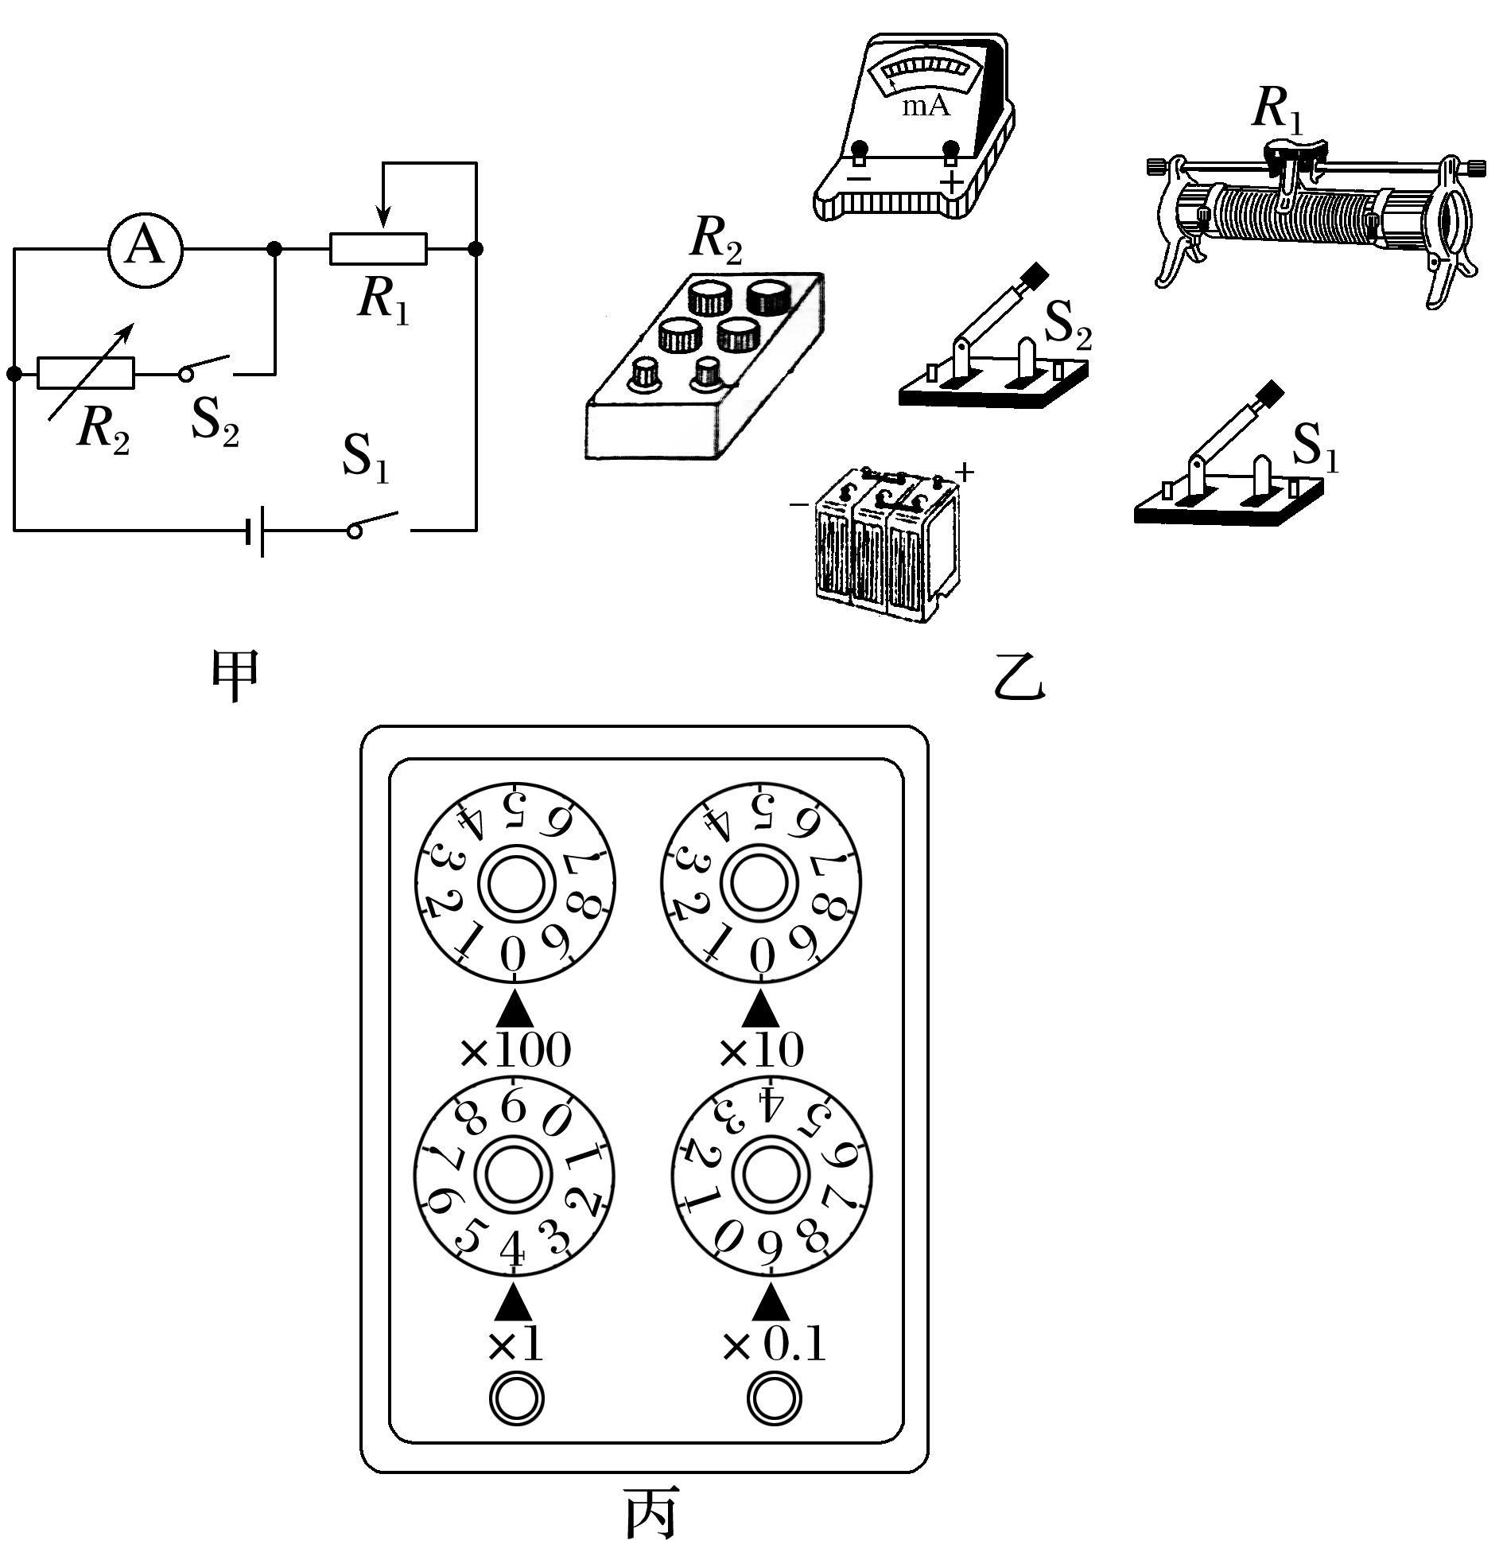

(1)请根据电路图连接图乙中的实物图；

(2)断开S2，闭合S1，调节*R*1的阻值，使A满偏；保持*R*1的阻值不变，闭合S2，调节*R*2，当*R*2的阻值如图丙所示时，A恰好半偏。若忽略S2闭合后电路中总电阻的变化，则可知*R*A＝________ Ω；

(3)考虑电路中总电阻的变化，则电流表的内阻*R*A的测量值*R*测和真实值*R*真相比，*R*测________(填“＞”或“＜”)*R*真；

(4)将(2)中电流表内阻的测量值作为该表内阻，若要改装成量程为3 V的电压表，则需与该电流表串联一个阻值为________ Ω的电阻。